PORTOGALLO DA SCOPRIRE

Lisbona, L’estremadura, Nazarè, Fatima,

la Costa Atlantica, Oporto, Braga e la Regione del Minho, Coimbra, Tomar, Evora
nove giorni: dal 25/3 al 2/4/2023
25 marzo: ROMA - LISBONA
Incontro all'Aeroporto di Fiumicino alle 9,30 presso il banco del check-in del nostro volo, disbrigo delle formalità d’imbarco e partenza alle 12,05 con voli di linea TAP (TP831).  Arrivo a Lisbona alle 14,00 tempo di volo 2,55 ore, incontro con la nostra guida locale e partenza immediata per una prima visita panoramica della città. Trasferimento all’Hotel SANA METROPOLITAN (4*), cena e pernottamento. | 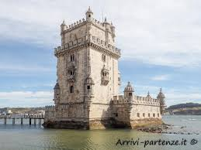
26 marzo: LISBONA
Prima colazione in hotel e successiva partenza per la visita guidata della città con i suoi ampi viali e le piazze, testimonianze di quando fu la capitale di uno dei più grandi imperi del mondo (Brasile, Angola, Mozambico, Goa-India, Macao-Cina, Timor...). Visiteremo il Castello di St. Jorge, dal quale si potrà godere di una splendida vista sulla città, il Quartiere di Belém con la Torre e il Monumento alle scoperte, quindi il Monastero de los Jerónimos (la visita all’interno del chiostro opzionale) capolavoro del gotico ‘manuelino’. Proseguimento della visita passando per il Parlamento e lo splendido Parco Eduardo VII.
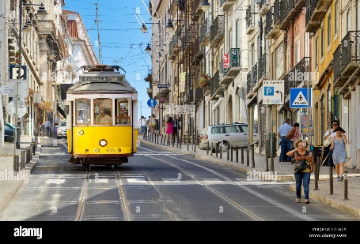 | Tempo libero per il pranzo. Nel pomeriggio visita del centro storico: passeggiata attraverso il Quartiere di Alfama, il più antico della città, visita della Cattedrale del XII secolo e della Chiesa di Santo Antonio, costruita sul luogo di nascita del Santo, il Quartiere centrale della Baixa Pombalina e la Praça do Comercio con la splendida vista sulla maestosa foce del Tago.  Cena e pernottamento in hotel.
27 marzo: LISBONA – OBIDOS – ALCOBAÇA – NAZARE’ – BATALHA – FATIMA
Colazione in hotel e partenza per Obidos per la visita del borgo medievale del XII sec., ancora circondato dalle antiche Mura, passeggiando nei suoi vicoli perfettamente preservati: un vero Museo a cielo aperto. Percorrendo la Costa Atlantica dell’Estremadura, si raggiunge presto Alcobaça, dove è prevista la visita dell’importante Monastero cistercense, nel cui interno si possono ammirare gli spettacolari Sepolcri dei Romeo e Giulietta portoghesi: il Re Pedro I e la sua amante Ines de Castro (nominata regina dopo la sua morte), due nobili dei quali è famoso i sofferto amore ma, in questo caso, non è presente l’amore puro e ingenuo dei due amanti di Verona! Proseguimento per Nazaré, tipico e colorato villaggio di pescatori, oggi la località balneare più turistica di tutta la costa, da dove si gode una splendida vista sull'Atlantica Successivamente fermata a Batalha per la visita al magnifico Monastero domenicano trecentesco, costruito con una perfetta combinazione di stile gotico manuelino,
Tempo libero per il pranzo e, raggiunta Fatima, visita di orientamento del Santuario Mariano che richiama milioni di pellegrini da tutto il mondo e che fu costruito dopo le famose apparizioni. Possibilità di assistere alla fiaccolata serale. Cena e pernottamento nell’Hotel CINQUENTENARIO (4*), | 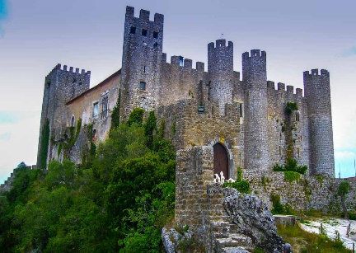 | 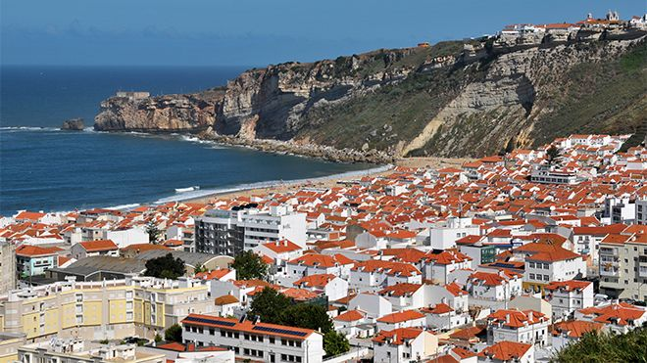
.
28 marzo: FATIMA – GUIMARAES - OPORTO
Prima colazione in hotel e partenza per Oporto, che si visiterà domani. Proma fermata nella medioevale Guimarães, la città, culla della civiltà portoghese, fu la prima capitale del paese indipendente nel secolo XII. Qui si visiterà il Centro storico, dichiarato dall’UNESCO patrimonio artistico dell'Umanità. Tempo libero per il pranzo. Proseguimento per Porto e visita guidata della città con il Quartiere di Ribeira, dichiarato |  | 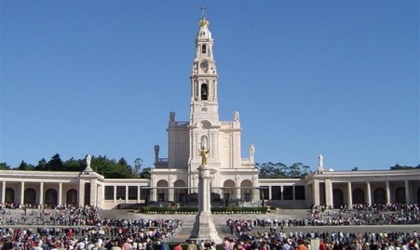
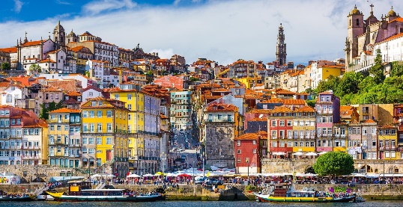 | Patrimonio dell'umanità UNESCO, che si distingue per le sue facciate colorate, per il labirinto dei suoi vicoli e la Piazza dell'infante Dom Henrique, due rappresentazioni diverse dello spirito della città. Ingresso alla Chiesa di San Francisco. Prima di Arrivare ad Porto, sosta per la visita di una cantina dell’omonimo vino, famoso a livello mondiale. Cena e pernottamento nell’Hotel PORTO CENTRO (4*).
29 marzo: OPORTO - BRAGA - VILA REAL - VISEU (Regione del Mihno)
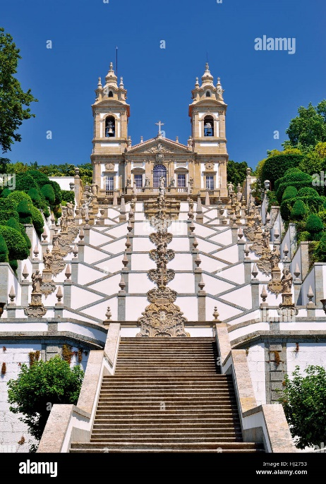 | 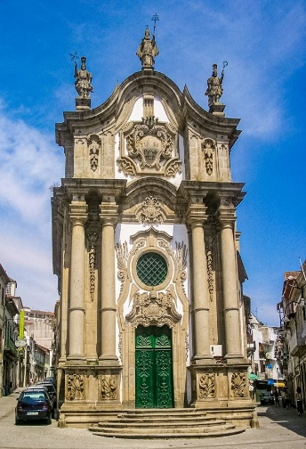 | Dopo la colazione, partenza, attraversando gli incantevoli paesaggi della Regione del Minho, per la celtica Braga, dove si visita il Santuario del Bom Jesus, con la sua spettacolare scalinata barocca e, nel centro storico, l’antica Cattedrale, dimostrazione della grande importanza storica di questa diocesi episcopale. Tempo libero per il pranzo, e proseguimento per Vila Real, con il suo piacevole Centro storico, costellato di pittoresche chiese antiche..
 | Si consiglia di passeggiare lungo l'Avenida Carvalho Araújo, dove si trova il Palazzo dei Marchesi di Vila Real, noto anche come Casa do Arco, e nel Quartiere medievale. Si prosegue per Viseu e sistemazione nell’Hotel GRAO VASCO (4*). Cena e pernottamento

30 marzo: VISEU – COIMBRA - TOMAR
Colazione in hotel. Partenza per Coimbra, di origine romana, che fu capitale del Paese per oltre cento anni in epoca medievale, visiteremo il Centro storico e la famosa Università, che rimane ancora la più importante del Paese. Proseguimento per Tomar, la capitale dei Cavalieri Templari, dove ogni pietra rivela innumerevoli anni di storia. Qui visiteremo il Convento di Cristo dentro le mura del Castello Templario. Si può considerare un museo della architettura portoghese, per la presenza di tutti i stili architettonici dal XII al XVII secolo. Particolare attenzione alla Finestra della Sala Capitolare, considerata la più bella decorazione dell’arte manuelina. Cena e pernottamento nell’Hotel DOS TEMPLARIOS (4*).. | 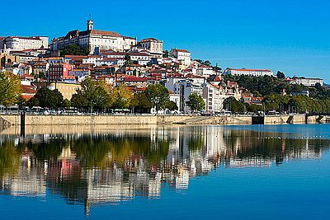
 | 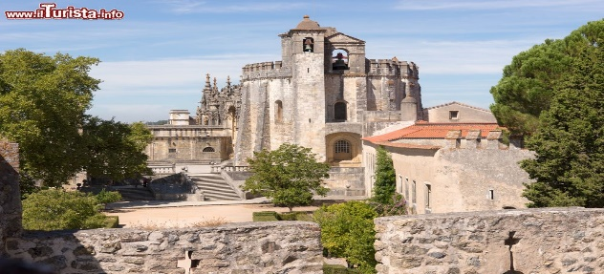

31 marzo: TOMAR – CASTELO VIDE – MARVAO – EVORA .
Prima colazione in hotel e successiva partenza per Castelo de Vide, dominata dal suo Castello e con il suo tipico quartiere abitato un’importante comunità ebraica.
Proseguimento per Marvão, uno spettacolare borgo racchiuso all’interno delle proprie mura, che è stato inespugnabile per secoli. La passeggiata per le sue strade caratteristiche è un viaggio indietro nel tempo.
Proseguimento per Evora e sistemazione nell’Hotel EVORA (4*).
Cena e pernottamento in hotel

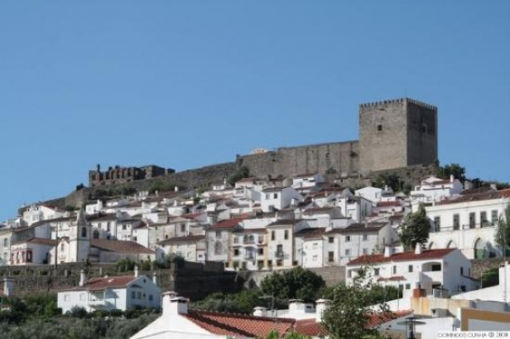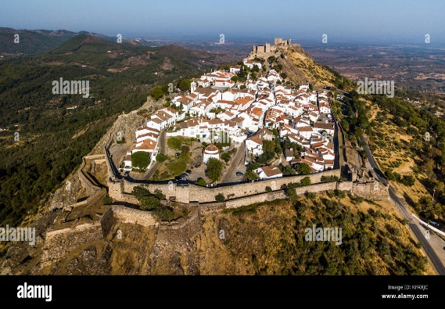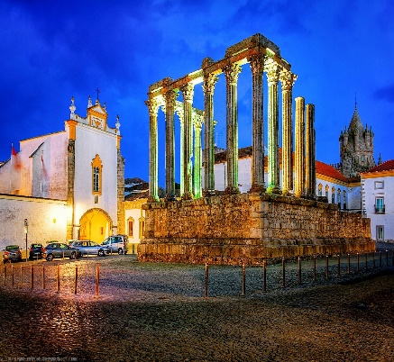
1 aprile: EVORA – SINTRA – CABO DA ROCA – LISBONA
Colazione in hotel e successiva visita di Évora (città Patrimonio dell’Umanità), considerata città-museo per le numerose testimonianze della sua lunga storia, passando dal Tempio romano, dal Duomo e dalla Piazza del Giraldo (testimone delle esecuzioni della Santa-Inquisizione), le strette stradine medievali e visitando la Cappella delle Ossa nella quale è difficile rimanere indifferenti! Proseguiremo per la cittadina di Sintra, il borgo preferito dei sovrani portoghesi, dove si visiterà il suo importante Palacio Nacional de Vila (visita). A seguire ci sarà l'eccellente opportunità di catturare bellissime immagini panoramiche dell’Oceano Atlantico dal Cabo da Roca, il punto più occidentale dell’Europa continentale. Proseguimento per Lisbona e sistemazione nell’Hotel SANA METROPOLITAN (4*). Cena e pernottamento in hotel.
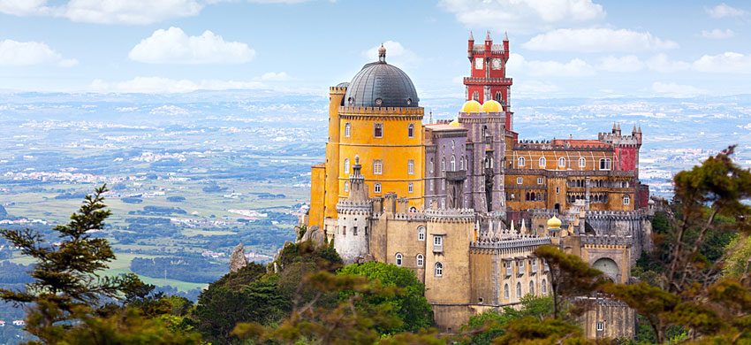 | 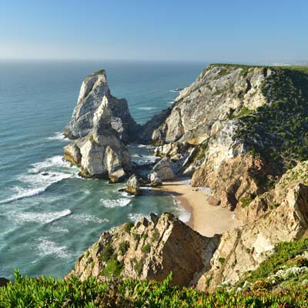

2 aprile: LISBONA - ROMA

V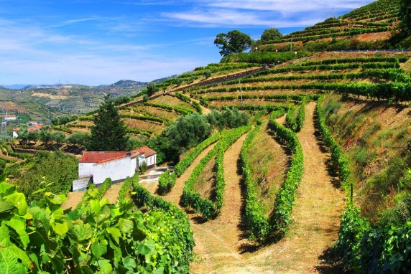 | Prima colazione in hotel e tempo a disposizione per eventuale escursioni facoltative, shopping oppure relax (le camere devono essere rilasciate nell’orario stabilito dall’albergo. dove si potranno depositare i bagagli).  In tarda mattinata trasferimento in Aereoporto, in tempo per la partenza per Roma alle 15,30 con volo di linea TAP (TP842) in arrivo a Roma alle 19.25 (tempo di volo 2,55 ore).

Fine della bella avventura, alla prossima

Quota individuale | Partecipanti >> | 20-24 | 25-29 |  | Oltre 29
Quota base (9 gg. 1/2 pensione), Alberghi 4*) |  | 1.700,00 | 1.580,00 |  | 1.520,00
Suppl. Tasse Incremento Carburante (al 29/8) |  | 50,00 | 50,00 |  | 50,00
Garanzia annullamento (vedi condizioni in basso) |  | 70,00 | 70,00 |  | 70,00
TOTALE |  | 1.820,00 |  | 1.700.00 |  | 1.640,00
Sistemazione in camera singola € 370,00
ACCONTO € 700 all’iscrizione - SALDO entro il 31 gennaio 2023
da versare alla Tours Service - B.ca Popolare Emilia Romagna
IBAN: IT 23 M 05387 03204 00000 1555310
indicando: Nome e Cognome - Tour in Portogallo Palombieri
Servizi offerti:
Voli di linea in classe turistica TAP con partenza da Roma
- le sistemazioni negli alberghi 4* indicati
- Trasferimenti privati aeroporto/hotel/aeroporto con assistenza in italiano
- Visite ed escursioni private con guida in italiano
- Il biglietto d’ingresso nei seguenti siti: Monastero, Torre de Belem, Castillo de San Jorge e Museo Carruajes a Lisbona; chiostro monastero Alcobaça; chiostro monastero a Batalha; cattedrale, biblioteca e università a Coimbra: Bom Jesus a Braga; Palacio Ducal e cattedrale a Guimaraes; convento a Tomar; cattedrale, chiesa di San Francesco e Osario a Evora.
- Le radioguide (auricolari) durante tutto il tour
- I pasti specificati nella quotazione: 8 prime colazioni e 8 cene in albergo
- Le tasse municipali locali a Lisbona e Porto
- Assicurazione medico / bagaglio
- kit da viaggio: 1 zaino per persona, 1 guida turistica per camera, porta documenti ed etichette bagaglio
Non sono inclusi:
- Bevande, mance, extra personali in genere e tutto quanto non menzionato nella voce “servizi offerti”.

- le tasse aeroportuali già comprese nel prezzo, sono da riconfermare prima della partenza, per eventuali conguagli;
- le Compagnie Aeree, a causa della continua fluttuazione del costo del petrolio, si riservano il diritto di applicare un supplemento ADEGUAMENTO CARBURANTE, fino a 21 gg. prima della partenza.
LA GARANZIA “RINUNCIA AL VIAGGIO”, già compresa nel costo del viaggio,
prevede il rimborso totale di quanto anticipato in caso di rinuncia per qualsiasi motivazione (che non va comunicata!) fino a 45 giorni di calendario prima della partenza.
Tra il 44° e l’8° giorno ci sarà una penale del 10% sul costo del viaggio,
che salirà al 20% negli ultimi sette giorni, fino al momento della partenza
Iscrizioni ed informazioni: Sandro Palombieri 06/9448171-347/9372291
e-mail: palombatravel@gmail.com visitate il sito: www.palombatravel.com
Agenzia organizzatrice: TOURS SERVICE

